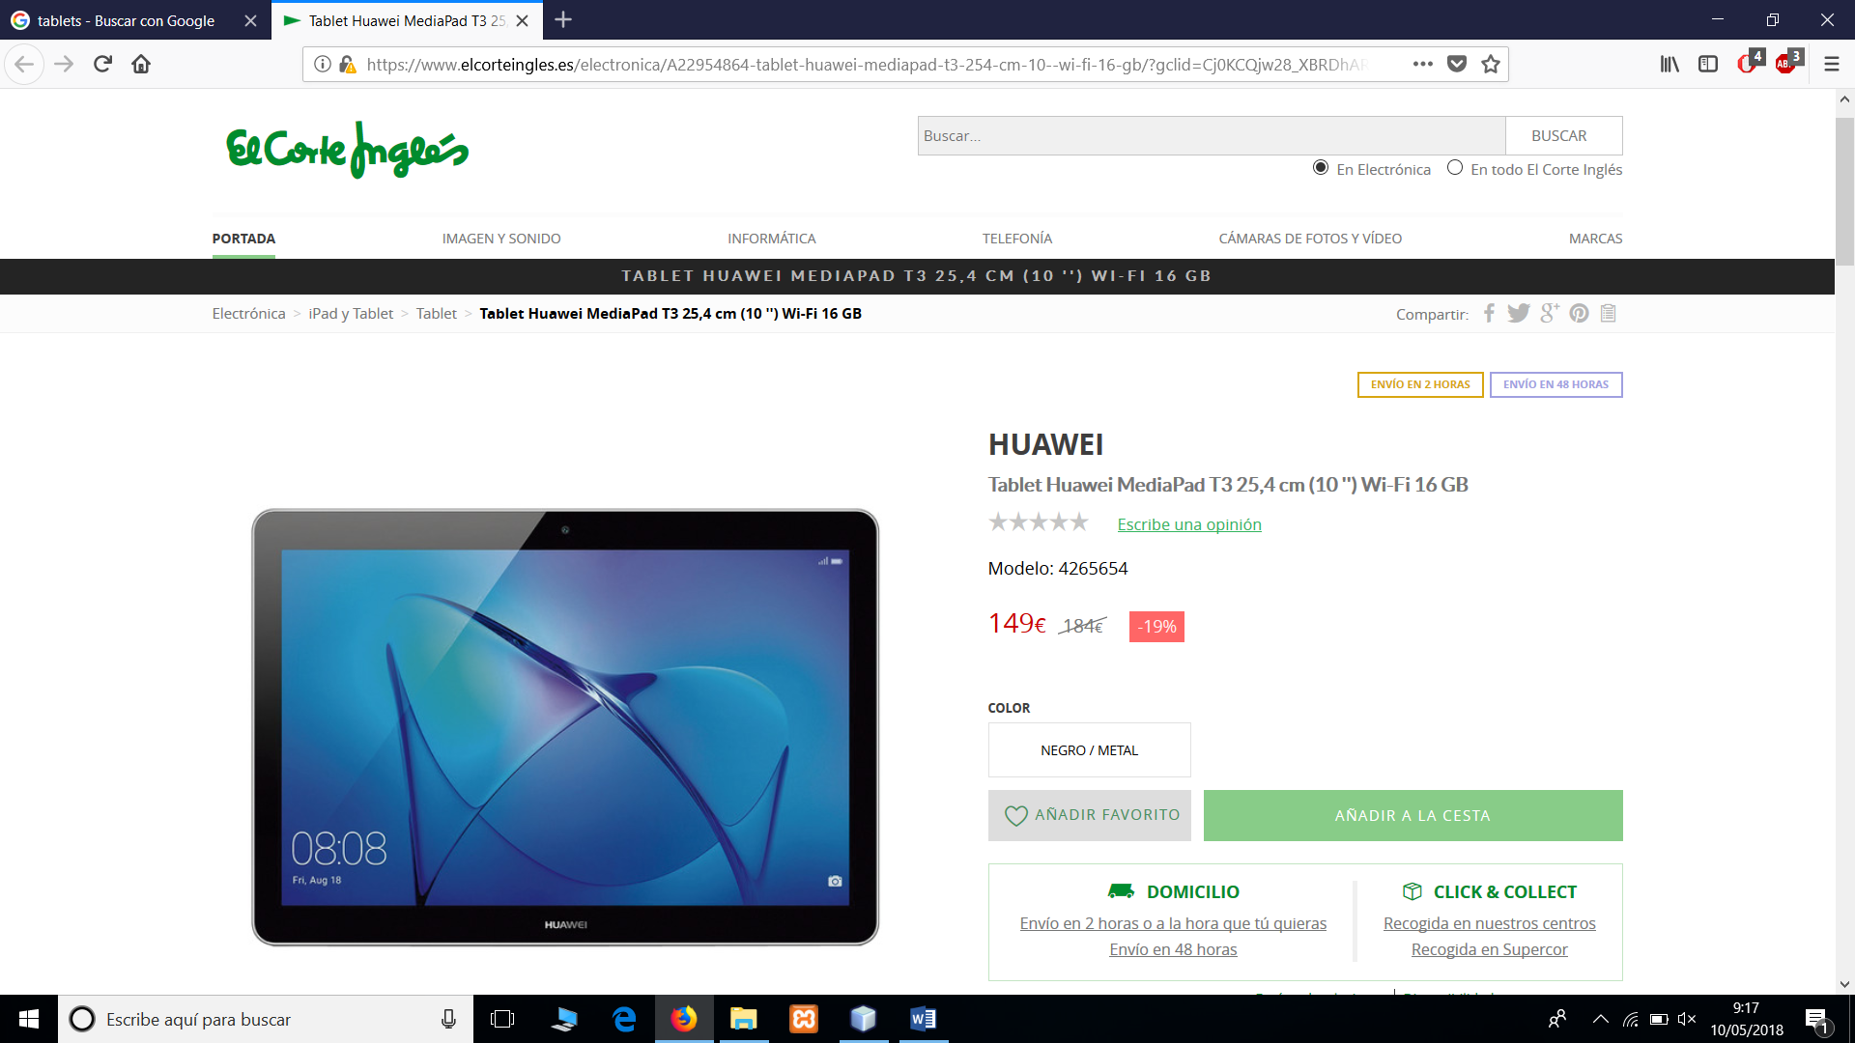

**Tablet Huawei MediaPad T3 25,4 cm (10 '') Wi-Fi 16 GB**

Características:

Diseño Unibody redondeado y metálico que te permite transportarla a cualquier lugar.

Excepcional claridad y confort: ve tus películas favoritas en una pantalla IPS con filtro de luz para evitar la fatiga ocular.

Juega con los contenidos: batería de hasta 7 horas de juego sin parar.

Tipo de procesador

Quad Core

Características del procesador

MSM8917

Procesadores

Qualcomm 1,4 GHz

##### Tecnología

Sistema Operativo: Android

Versión sistema operativo: Android 7.0 Nougat

Características de pantalla

Multitáctil

Tipo pantalla: IPS LCD

Resolución máxima

1280 píxeles

Resolución mínima

800

Tamaño de pantalla

24.38 cm / 9,6 "

##### Cámara

Cámara principal

Sí

Resolución cámara frontal

2 MP

Resolución cámara trasera (principal)

5 MP

Características cámara frontal

FF

Características cámara trasera

AF

##### Videocamara

Resolución de grabación de video cámara trasera

1080p

Resolución de grabación de video cámara frontal

720p

Resolución de grabación de vídeo Fps

30 fps

##### Memoria

Memoria externa Sí

Tipo tarjeta de memoria compatibles

Micro SD:

Capacidad tarjeta 128 GB

Memoria interna 16 GB

Memoria RAM 2 GB

Tipo de memoria

LPDDR3

##### Conectividad

Tipo de conexiones

802.11 a/b/g/n  
Bluetooth 4.1  
Micro USB tipo B  
Ranura microSD  
Salida de auriculares

##### Batería

Tipo batería Interna

Capacidad de batería 4800 mA/h

##### Otras características

Otras características

Batería extraíble: No

##### Descripción libre

Acelerómetro, Super Wide Sound (SWS) 3 sound effects, Cuerpo Metálico.

##### Dimensiones y pesos

Dimensiones 159,8 x 229,8 x 7,95 mm

Peso 460 g

##### Contenido del paquete de venta

Contenido de la caja:

Cargador, Cable, Herramienta para expulsión de la bandeja, Guía de Incio Rápido y Garantía.

##### Garantía

Garantía 2 años.

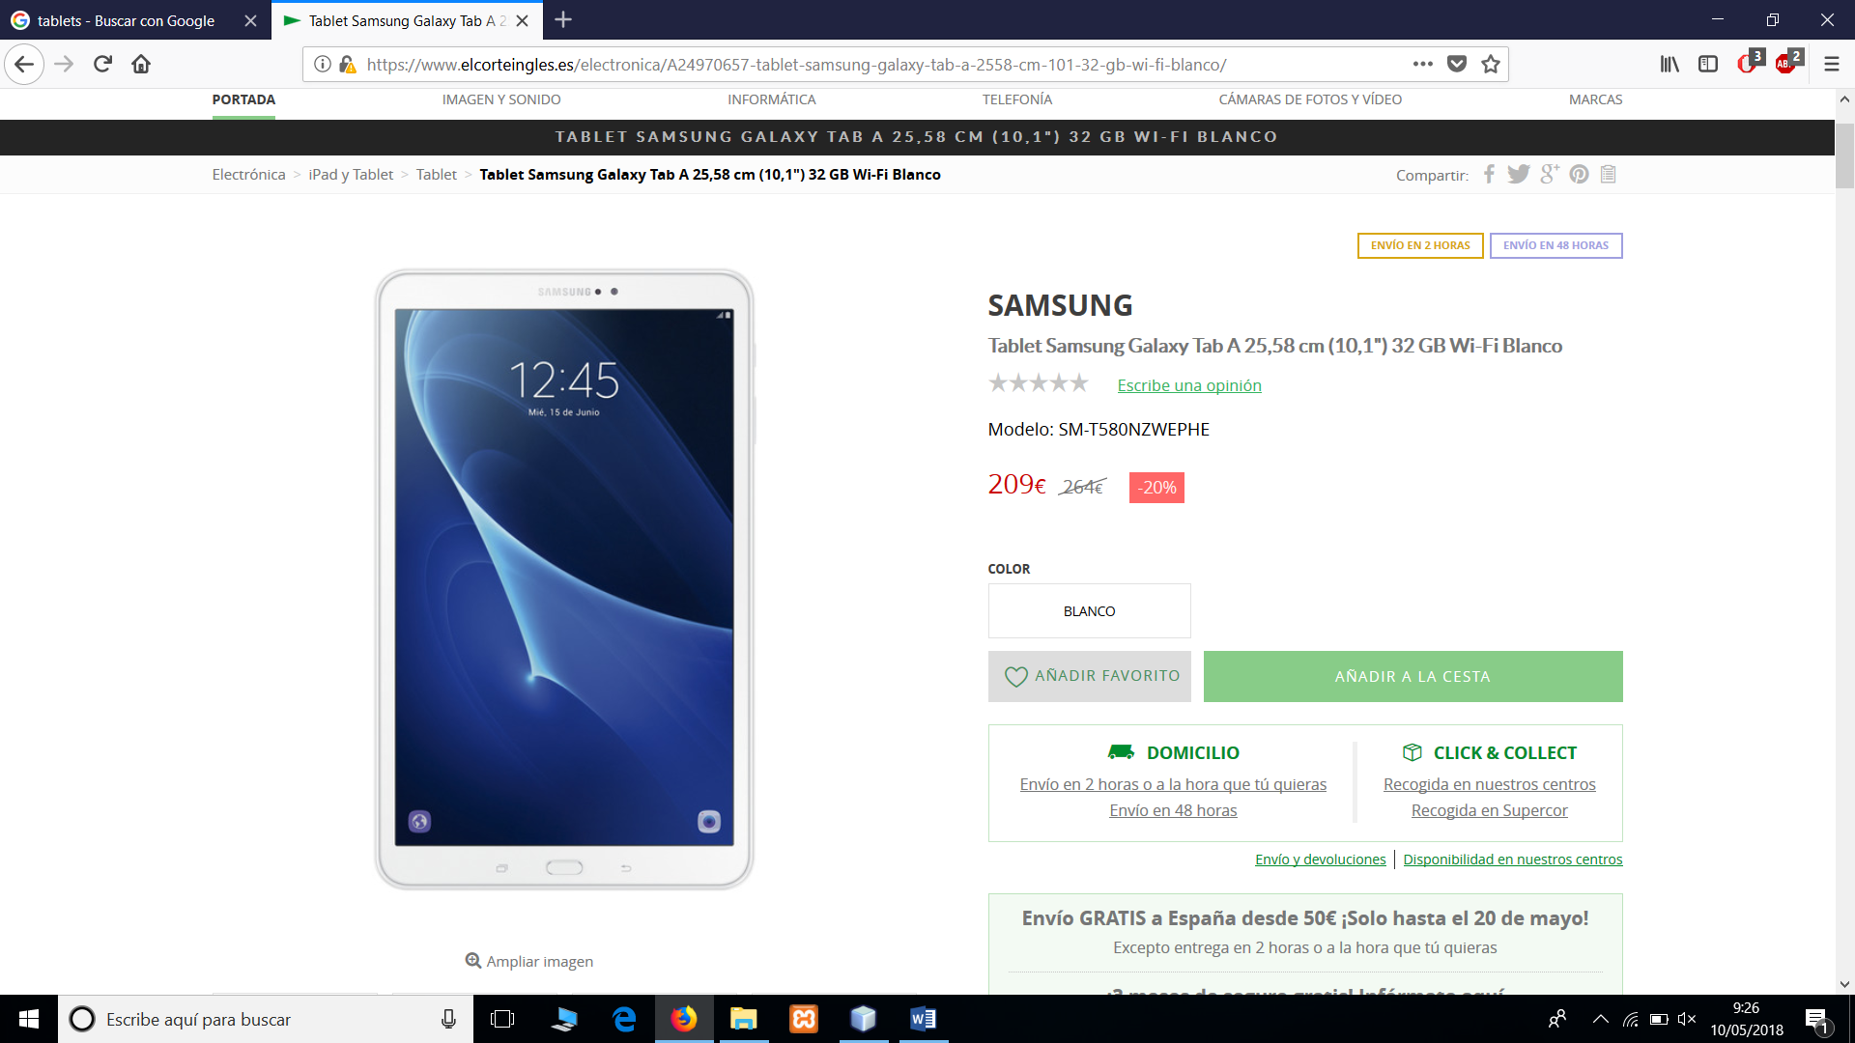

##### General

Gama modelo

GALAXY TAB A

##### Procesador

Tipo de procesador

Octa Core

Procesadores

Exynos 1,6 GHz

##### Tecnología

Sistema Operativo: Android

Versión sistema operativo

7.0

##### Pantalla principal

Tipo pantalla

TFT PLS

Resolución máxima

1920 píxeles

Resolución mínima

1200

Tamaño de pantalla

25.65 cm / 10,1 "

##### Cámara

Resolución cámara frontal

2 MP

Resolución cámara trasera (principal)

8 MP

Características cámara frontal

Grabación de vídeo HD

Características cámara trasera

Full HD, AutoFocus

##### Memoria

Memoria externa Sí

Tarjeta de memoria externa incluida:

No

Tipo tarjeta de memoria compatibles

Micro SD:

Capacidad tarjeta 200 GB

Memoria interna 32 GB

Memoria RAM 2 GB

##### Conectividad

Tipo de conexiones

USB 2.0  
Bluetooth 4.1  
Wi-Fi 802.11, a/b/g/n/ac

##### Navegación

GPS/GLONASS

##### Batería

Capacidad de batería: 7300 mA/h

##### Otras características

Otras características

Batería extraíble: No

##### Dimensiones y pesos

Dimensiones 155,3 x 254,2 x 8,2 mm

Peso 525 gr

##### Contenido del paquete de venta

Contenido de la caja:

Galaxy Tab A 10,1", cargador, cable USB y guía de Inicio rápido

##### Garantía

Garantía 2 años

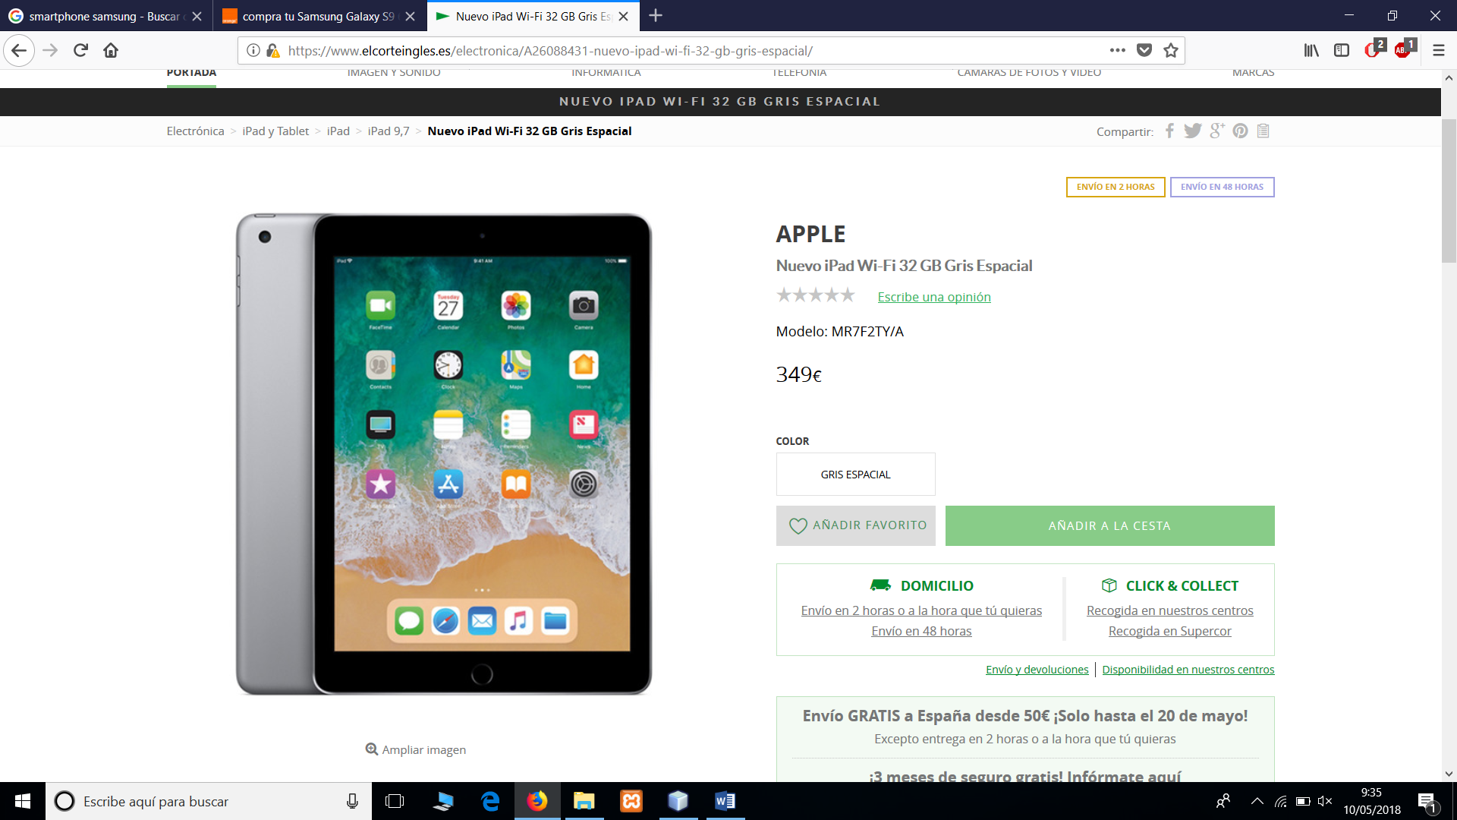

##### iPad Wi-Fi 32 GB Gris Espacial

##### Procesador

Características del procesador

64 bits

Procesadores

A10 Fusion  
Coprocesador M10

##### Tecnología

Sistema Operativo:

iOS

Versión sistema operativo

11

##### Pantalla principal

Características de pantalla

Multi-Touch retroiluminada por LED

Tipo pantalla

Retina

Resolución máxima

2048 píxeles

Resolución mínima

1536

Tamaño de pantalla

24.64 cm / 9,7 "

##### Cámara

Formato reproducción imagen

720 p HD

Resolución cámara frontal

1,2 MP

Resolución cámara trasera (principal)

8 MP

Características cámara trasera

Enfoque automático. Fotos panorámicas.

##### Videocamara

Resolución de grabación de video cámara trasera

1080p HD

##### Memoria

Memoria interna 32 GB

##### Conectividad

Tipo de conexiones

Wi-Fi doble banda  
HT80 con MIMO  
Bluetooth 4.2  
Conector Lightning  
Auriculares 3,5 mm

##### Batería

Tipo batería: polímero de litio

Otras características

Batería extraíble: No

##### Dimensiones y pesos

Dimensiones 16,95 x 24 x 0,75 cm

Peso 469 g

##### Contenido del paquete de venta

Contenido de la caja:

iPad, cable lightning a USB, adaptador de corriente USB

##### Garantía

Garantía 2 años

Móviles:

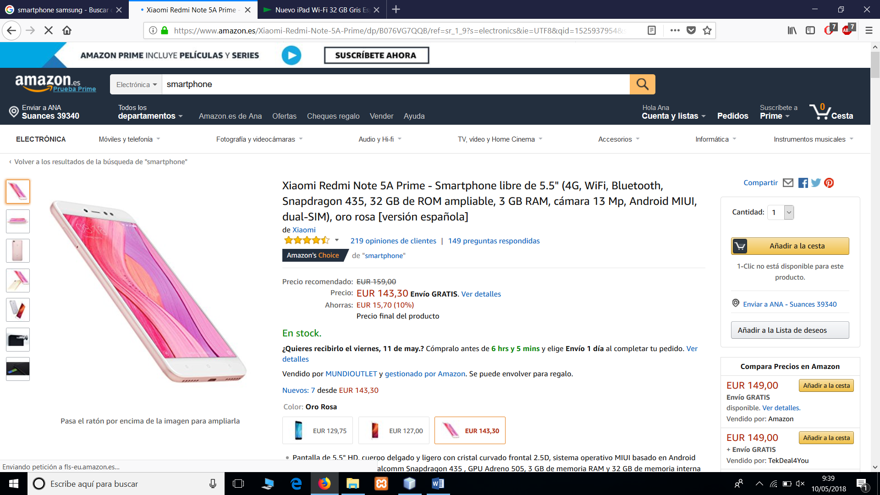

|  |  |
| --- | --- |
| Marca | Xiaomi |
| Modelo | Xiaomi Redmi Note 5A Prime |
| Nombre del modelo | Redmi Note 5A Prime |
| Peso del producto | 299 g |
| Dimensiones del producto | 7,6 x 0,7 x 15,3 cm |
| Pilas: | 1 Polímero de litio necesaria(s), incluida(s) |
| Número de modelo del producto | Xiaomi Redmi Note 5A Prime |
| Número de producto | 1 |
| Capacidad de la memoria RAM | 3 GB |
| Capacidad de la memoria | 32 GB |
| Capacidad de la memoria RAM instalada | 3 GB |
| Capacidad de almacenamiento digital | 128 GB |
| Sistema operativo | not_machine_specific |
| Resolución del escáner | 1080 |
| Otras características | Batería de 3080 mAh, cargador 5V 1A, cámara frontal de 16 Mp |
| Número de productos | 1 |
| Dimensión de la pantalla | 5.5 pulgadas |
| Resolución de pantalla | 1280 x 720 |
| Máxima resolución de pantalla | 1280x720 |
| Resolución del sensor óptico | 13 Mp |
| Resolución de captura de vídeo | 1080p / 720p video a 30 fps |
| Pilas / baterías incluidas | Sí |
| Pilas / baterías necesarias | Sí |
| Composición de la pila de la batería | Litio Ion |
| Batería | 3080 milliampere_hour |
| Descripción de la interfaz de red | 4G, WiFi 802.11a/b/g/n, Bluetooth |
| Tecnología GSM | 3G |
| Tipo de conector | Bluetooth |
| Tipo de medio | XviD/MP4/H.264 player -MP3/WAV/eAAC+/Flac player |

Fecha de fabricación: diciembre 2017

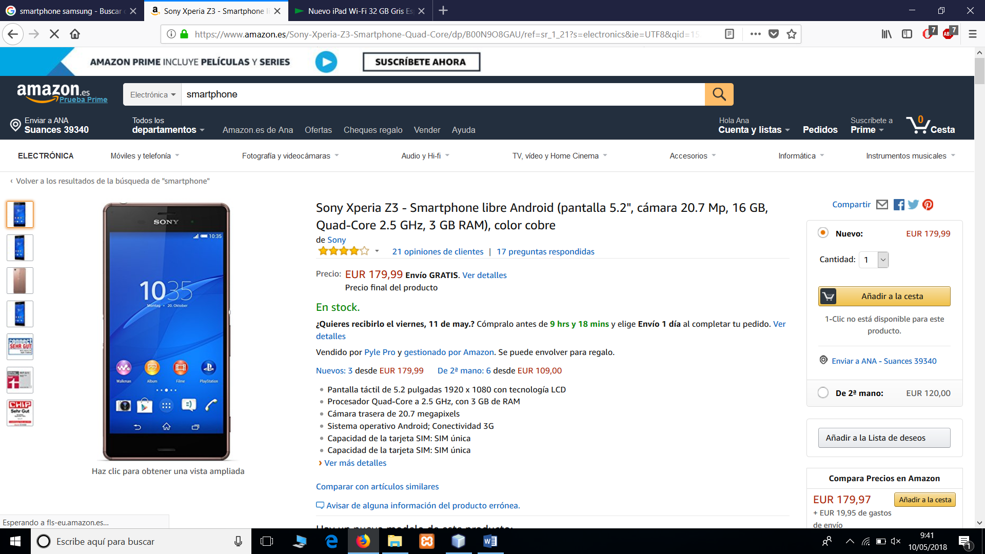

|  |  |
| --- | --- |
| Sony Xperia Z3  Marca | Sony |
| Modelo | 40-21-0830 |
| Nombre del modelo | Z3 |
| Año de fabricación | 2014 |
| Peso del producto | 154 g |
| Dimensiones del producto | 14,7 x 7,2 x 0,7 cm |
| Pilas: | 1 Litio Ion necesaria(s), incluida(s) |
| Número de modelo del producto | 40-21-0830 |
| Número de producto | 7311271484400 |
| Capacidad de la memoria RAM | 3072 MB |
| Capacidad de la memoria | 16 |
| Capacidad de la memoria RAM instalada | 3 GB |
| Capacidad máxima de la memoria RAM | 128 GB |
| Tipo de flash incluido | LED |
| Capacidad de almacenamiento digital | 16 GB |
| Capacidad del disco duro | 16 GB |
| Sistema operativo | Android |
| Fabricante del procesador | Qualcomm Snapdragon |
| Velocidad del procesador | 2.5 GHz |
| Número de procesadores | 4 |
| Tecnología del sintonizador | FM-radio |
| Aparatos compatibles | MicroSD (TransFlash) |
| Otras características | GPS |
| Tecnología de pantalla | LCD |
| Dimensión de la pantalla | 5.2 pulgadas |
| Tipo de pantalla | IPS |
| Estabilización de imagen | Si |
| Zoom digital | 8 X |
| Resolución de pantalla | 1920 x 1080 Pixeles |
| Máxima resolución de pantalla | 1080p Full HD |
| Resolución horizontal | 1080 píxeles |
| Resolución del sensor óptico | 20.7 Mp |
| Resolución vertical máx. | 1920 píxeles |
| Formatos de audio compatibles | 3GPP, AAC, AMR, ASF, FLAC, MKA, MP3, MP4, OGG, OTA, RTX, WAV, XMF |
| Descripción de la batería | Ión de litio |
| Duración media de la pila en stand-by | 740 horas |
| Pilas / baterías incluidas | Sí |
| Pilas / baterías necesarias | Sí |
| Composición de la pila de la batería | Litio Ion |
| Batería | 3100 milliampere_hour |
| Tipo de conexión inalámbrica | 802.11a, 802.11 A/C, 802.11b, 802.11g, 802.11n |
| Descripción de la interfaz de red | WiFi |
| Tipo de conector | Micro-USB^USB |
| Soporta bandas de radio | FM |
| Formatos compatibles | 3GPP, AAC, AMR, ASF, FLAC, MKA, MP3, MP4, OGG, OTA, RTX, WAV, XMF |
| Factor de forma | con pantalla tactil |
| Tipo de medio | 3GPP, H.263, H.264, MKV, MP4, MPEG4, VP8, WEBM, XVID^BMP, GIF, JPG, PNG, WEBP |
| Enfoque automático | Sí |
| Compatible con tecnología Bluetooth | Sí |

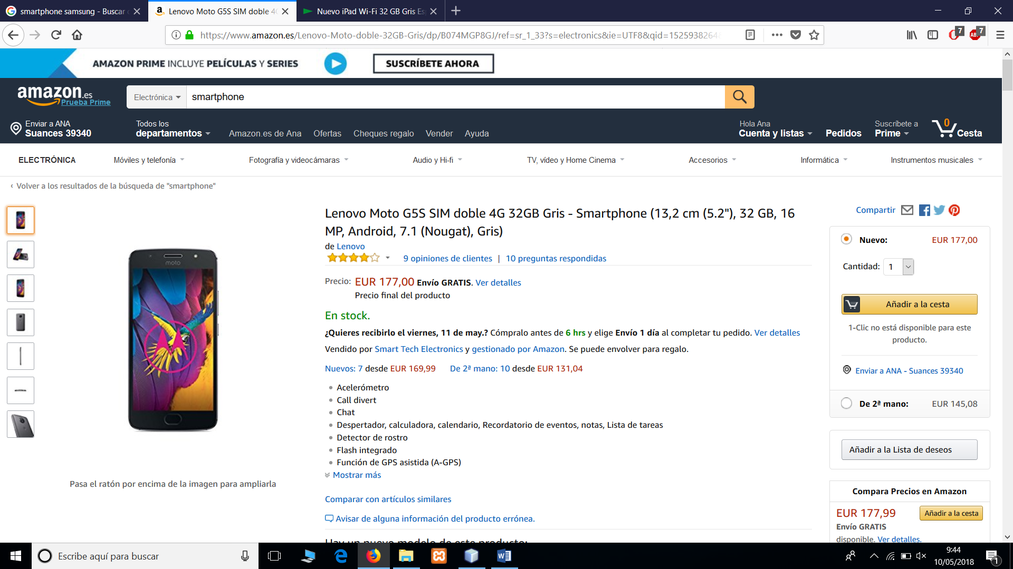

# **Lenovo Moto G5S**

|  |  |
| --- | --- |
| Marca | Lenovo |
| Modelo | PA7W0039DE |
| Nombre del modelo | Moto G5S |
| Año de fabricación | 2017 |
| Peso del producto | 159 g |
| Dimensiones del producto | 15 x 7,3 x 0,8 cm |
| Pilas: | 1 Lithium ion necesaria(s), incluida(s) |
| Número de modelo del producto | PA7W0039DE |
| Número de producto | PA7W0039DE |
| Capacidad de la memoria RAM | 3 GB |
| Capacidad de la memoria | 32 GB |
| Capacidad máxima de la memoria RAM | 128 GB |
| Tipo de flash incluido | LED |
| Capacidad de almacenamiento digital | 128 GB |
| Sistema operativo | Android |
| Fabricante del procesador | Qualcomm Snapdragon |
| Velocidad del procesador | 1.4 GHz |
| Número de procesadores | 8 |
| Coprocesador gráfico | Adreno 505 |
| Aparatos compatibles | MicroSD (TransFlash) |
| Otras características | Acelerómetro, Call divert, Chat, Despertador, calculadora, calendario, Recordatorio de eventos, notas, Lista de tareas, Detector de rostro, Flash integrado, Función de GPS asistida (A-GPS), GPS, Geotagging, Gyroscope, Identificador de llamadas, Lector de huella digital, Llamada en espera, Manos libres, Mensajería instantánea (IM), Micrófono mudo, Modo de avión, Modo noche, Near Field Communication (NFC), Posibilidades de teleconferencia, Sensor de luz ambiental, Sensor de orientacíon, Servicios de mensajes cortos (SMS), Sistema de mensajería multimedia (MMS), Soporte para grupo de contactos, Tethering (modem-mode), Tiempo de la llamada, USB mass storage, Velocidad de marcado, Vibración de alerta, Video llamada, Video recording, Video stabilizer, Wi-Fi positioning, bluetooth, pantalla táctil, pantalla táctil: Capacitiva, sensor de proximidad |
| Componentes incluidos | USB |
| Dimensión de la pantalla | 5.2 pulgadas |
| Relación de aspecto de imagen | 16:9 |
| Zoom digital | 8 X |
| Relación de aspecto | 16:9 |
| Resolución de pantalla | 1920 x 1080 Pixeles |
| Tipo de salida de audio | 3,5 mm |
| Pilas / baterías incluidas | Sí |
| Pilas / baterías necesarias | Sí |
| Composición de la pila de la batería | Litio Ion |
| Batería | 3000 milliampere_hour |
| Tipo de conexión inalámbrica | 802.11 a/b/g/n |
| Descripción de la interfaz de red | WiFi |
| Tipo de conector | Micro-USB |
| Tipo de material | Aluminio |
| Factor de forma | Barra |
| Enfoque automático | Sí |
| Compatible con tecnología Bluetooth | Sí |

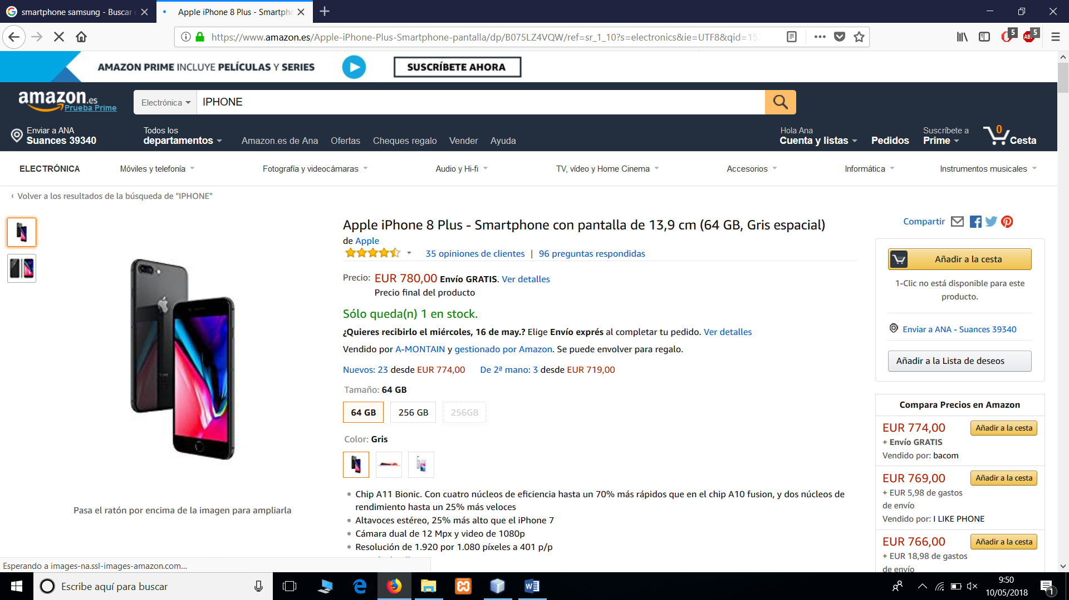

iPhone 8 Plus

|  |  |
| --- | --- |
| Marca | Apple |
| Modelo | MQ8L2ZD/A |
| Nombre del modelo | iPhone 8 Plus |
| Año de fabricación | 2017 |
| Peso del producto | 204 g |
| Dimensiones del producto | 15,8 x 7,8 x 0,8 cm |
| Pilas: | 1 Lithium ion necesaria(s), incluida(s) |
| Número de modelo del producto | MQ8L2ZD/A |
| Número de producto | MQ8L2ZD/A |
| Capacidad de la memoria RAM | 3 GB |
| Capacidad de la memoria | 64 GB |
| Capacidad de la memoria flash instalada | 64000 MB |
| Tipo de flash incluido | LED |
| Sistema operativo | iOS |
| Fabricante del procesador | Apple |
| Número de procesadores | 6 |
| Aparatos compatibles | No compatible |
| Otras características | 64-bit, Acelerómetro, AirPlay, Alcance de temperatura operativa: 0 - 35 °C, Barómetro, Brújula electrónica, Call divert, Chat, Comandos de voz, Despertador, calculadora, calendario, Recordatorio de eventos, notas, Detector de rostro, Detector de sonrisa, Disparador automático, Disparador multiple, Flash integrado, Formatos de texto soportados: DOC, DOCX, HTM, HTML, ICS, Llave, PDF, PPT, PPTX, RTF, TXT, VCF, XLS, XLSX, Función de GPS asistida (A-GPS), Geotagging, Gyroscope, Identificador de llamadas, Lector de huella digital, Llamada en espera, Llamada por voz, Manos libres, Mensajería instantánea (IM), Micrófono mudo, Modo de avión, Modo noche, Near Field Communication (NFC), Posibilidades de teleconferencia, Resistente al polvo, Resistente al agua, Sensor de luz ambiental, Sensor de orientacíon, Servicios de mensajes cortos (SMS), Sistema de mensajería multimedia (MMS), Tethering (modem-mode), Tiempo de la llamada, Vibración de alerta, Video llamada, Video recording, Video stabilizer, Wi-Fi positioning, bluetooth, bluetooth: 5.0, pantalla táctil, pantalla táctil: Capacitiva, sensor de proximidad |
| Componentes incluidos | Lightning |
| Número de productos | 1 |
| Software incluido | Mac OS X 10.9 Mavericks |
| Software incluido | FaceTime, Safari, iTunes Store, App Store, iBooks, Game Center, iCloud Drive |
| Tecnología de pantalla | IPS |
| Dimensión de la pantalla | 5.5 pulgadas |
| Brillo de imagen | 625 cd / m² |
| Tasa de contraste de imagen | 1300:1 |
| Estabilización de imagen | Si |
| Zoom óptico | 2 X |
| Zoom digital | 10 X |
| Resolución de pantalla | 1920 x 1080 Pixeles |
| Tipo de salida de audio | Lightning |
| Formatos de audio compatibles | AAC,AAX,AAX+,AIFF,HE-AAC,M4A,MP3,WAV |
| Descripción de la batería | Ión de litio |
| Pilas / baterías incluidas | Sí |
| Pilas / baterías necesarias | Sí |
| Composición de la pila de la batería | Lithium |
| Tipo de conexión inalámbrica | 802.11B, 802.11G, 802.11n |
| Descripción de la interfaz de red | WiFi |
| Formatos compatibles | AAC,AAX,AAX+,AIFF,HE-AAC,M4A,MP3,WAV |
| Tipo de material | alluminio |
| Factor de forma | Barra |
| Tipo de medio | AVI,M4V,MOV,MP4, H.264,M-JPEG,MPEG4, GIF,JPG,TIF |
| Enfoque automático | Sí |
| Compatible con tecnología Bluetooth | Sí |